Export salentino: in crescita del 7,9% nei primi nove mesi dell’anno
Nel periodo gennaio-settembre 2023, la crescita su base annua dell’export nazionale (+1%), mostra marcate differenziazioni territoriali: l’aumento delle esportazioni è elevato per il sud (+15,9%), più contenuto per il Nord-ovest (+3,5%), modesto per il Nord-est (+0,2%) , mentre si rileva una flessione per il Centro (-1,6%) e una più decisa contrazione per le Isole (-20,2%).
L’export della provincia di Lecce, pari 644 milioni di euro, ha registrato una crescita su base annua del 7,9% , superiore al dato medio nazionale, ma con una crescita più contenuta rispetto al medesimo periodo del 2022 (+11,3%). Le importazioni, invece, pari a oltre 496 milioni di euro, sono diminuite del 9,3%, seguendo lo stesso trend delle importazioni italiane che hanno subìto un’analoga diminuzione (-10%), sulle quali però incide tanto il calo delle importazioni di energia. Il saldo salentino del periodo gennaio-settembre 2023 è di oltre 148 milioni di euro, contro i circa 50 milioni del medesimo periodo del 2022.

Import-export province pugliesi – gennaio -settembre 2023
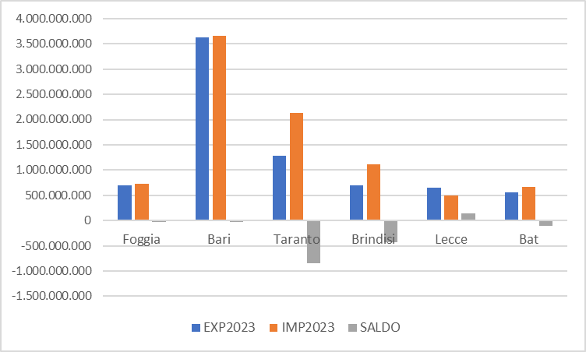
Fonte: Istat elaborazioni Servizio Studi, Statistica e Informazione economica

Per quanto riguarda la regione Puglia nel periodo considerato registra una lieve flessione di -0,5% mentre la provincia pugliese che ha registrato l’incremento più elevato (+15,9%) è Taranto con un export di oltre 1,2 miliardi di euro, seguita da Foggia (690mln di euro di vendite estere e un incremento del 9,1%) e Lecce (+7,9%). Registrano, invece, variazioni negative le province di Brindisi (-19,1%) e Bari (-4,1%) con vendite estere, rispettivamente per 691 mln e 3,6 miliardi di euro; stabili le esportazioni della Bat con 564 milioni di euro. Da sottolineare il fatto che la provincia di Lecce è l’unica, tra le province pugliesi, ad aver registrato un saldo positivo e il suo contributo all’export pugliese è piuttosto contenuto , pari al 9% analogamente alle province di Foggia, Brindisi e Barletta-Andria-Trani, è la provincia di Bari a dare il maggior apporto all’export della Puglia con un peso del 48%, seguita da Taranto che contribuisce con il 17%.

Esportazioni delle province pugliesi – gennaio-settembre 2023
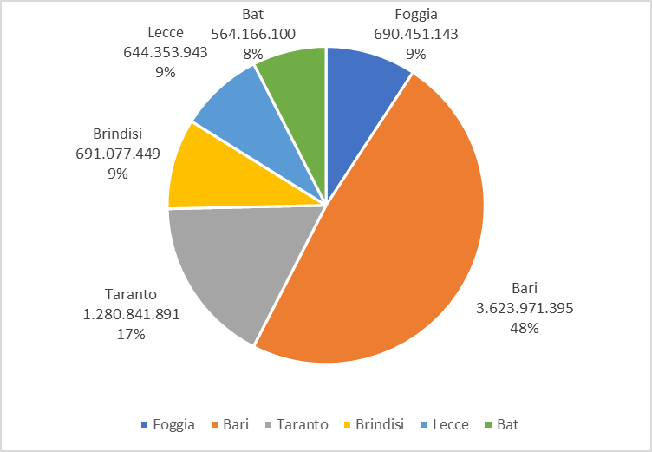
Fonte: Istat elaborazioni Servizio Studi, Statistica e Informazione economica
Analisi settoriale – In termini di composizione settoriale, con riferimento ai settori maggiormente rappresentativi, si sottolinea che nei primi nove mesi del 2023 il 49,6% delle esportazioni ha avuto origine dal settore dei macchinari e apparecchiature, il 15% dal comparto delle calzature, circa il 5% da quello dell’abbigliamento. Il comparto dei macchinari e delle apparecchiature ha registrato con gli oltre 319,7 milioni di vendite estere un incremento del 24,2%, rispetto all’analogo periodo del 2022, a fronte di un aumento del 10% delle importazioni per un valore di 62 mln di euro.
Principali prodotti esportati dalla Provincia di Lecce – gennaio-settembre 2023
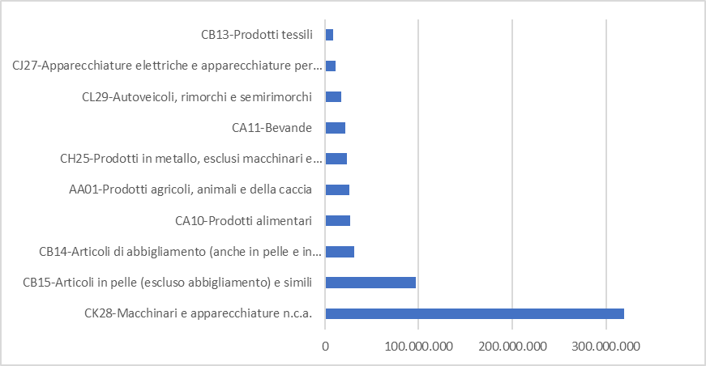
Fonte: Istat elaborazioni Servizio Studi, Statistica e Informazione economica

Il calzaturiero registra una flessione del -4,6% per un fatturato di quasi 97 mln di euro, le importazioni, pari a oltre 58 mln sono sostanzialmente stabili, registrando appena lo 0,2% in più. Il comparto abbigliamento registra una flessione del 10,2% e un fatturato estero di 31 milioni, al contrario le importazioni crescono del 25,4% per un valore di quasi 23 mln.
Le esportazioni di prodotti alimentari pari a quasi 27 milioni di euro hanno subìto un incremento del 18,7% mentre le importazioni, pari ad un valore di 52,3 mln, hanno registrato un incremento del 6%. Si esportano in modo particolare prodotti da forno per un valore di 9,3 mln di euro, mentre si importa olio (circa 12 mln), carni (14,5 mln) e pesci lavorati e conservati ((16,9 mln). In crescita (+19,2%) l’export di bevande (vino) per un fatturato di oltre 22 milioni di euro.

Principali prodotti importati dalla Provincia di Lecce – gennaio-settembre 2023
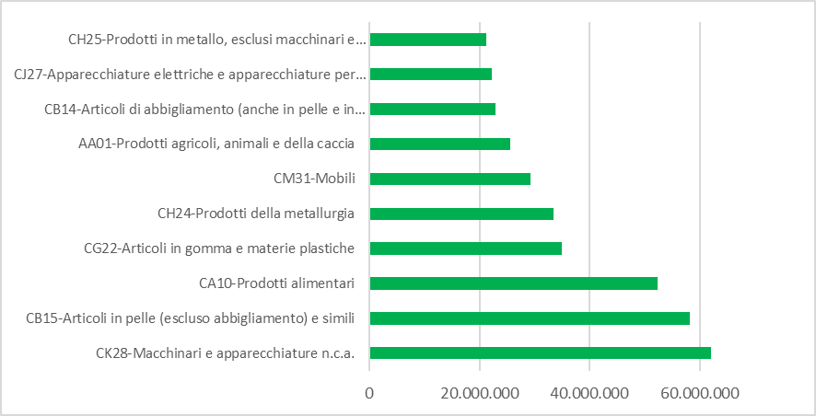
Fonte: Istat elaborazioni Servizio Studi, Statistica e Informazione economica

I paesi – L’intera Europa copre oltre il 65% delle esportazioni salentine con circa 420 mln di merci esportate, che hanno registrato una piccola flessione (-1,1%) nei primi nove mesi dell’anno, analogamente alle importazioni (-2,3%) che si attestano a 312,7 mln di euro. “Spacchettando” l’export verso i Paesi UE post Brexit e i restanti paesi europei si osserva che sono le esportazioni verso i paesi UE a registrare una flessione (-4,7%), al contrario l’export verso gli i paesi extra UE sono aumentate del 14,1%. Il 21,3% delle vendite estere è destinato al continente americano, che nel periodo in esame ha acquistato manufatti salentini per un importo di oltre 137 mln di euro, con una crescita, rispetto al medesimo periodo del 2022, del 43%. In crescita anche l’export verso i paesi africani (+16%) per un valore di 20,8 mln che rappresentando poco più del 3% del totale dell’export salentino mentre le vendite estere verso i paesi asiatici, pari a 47,2 mln di euro, registrano un incremento del 14,2%. Crescita simile (+13%) e un volume d’affari di poco più di 19 mln di euro per l’export verso l’Oceania il cui peso però sul totale delle esportazioni salentine è di appena il 3%.
Nel periodo gennaio-settembre 2023 gli Stati Uniti d’America rappresentano il più importante mercato per l’export salentino, con un fatturato di circa 130 milioni di euro e una crescita rispetto, allo stesso periodo del 2022, pari a + 72,4%. Segue la Francia con 115 milioni di vendite estere e un incremento dell’1% e a distanza la Germania con 51 milioni di fatturato e una crescita del 6,3%.
La crescita dell’export verso gli Stati Uniti è dovuta essenzialmente alle vendite di macchinari e apparecchiature per un importo di 111 milioni di euro che coprono l’85% dell’export verso gli U.S.A., seguono calzature per 6,6 mln e abbigliamento per 3,3 mln. Le importazioni ammontano a 13,7 mln di euro di cui 7,6 relative sempre a macchinari e apparecchiature. L’export verso la Francia è pari a oltre 115 milioni, di cui 53,3 rappresentati da calzature e 36,4 da macchinari e apparecchiature. Le imprese salentine, invece, importano dalla Francia manufatti per un totale di 43,4 milioni, di cui 10,4 prodotti alimentari (in particolare carne), oltre a calzature (5,8 mln) e abbigliamento (5,2 mln).

I primi 10 paesi dell’export della provincia di Lecce – gennaio-settembre 2023
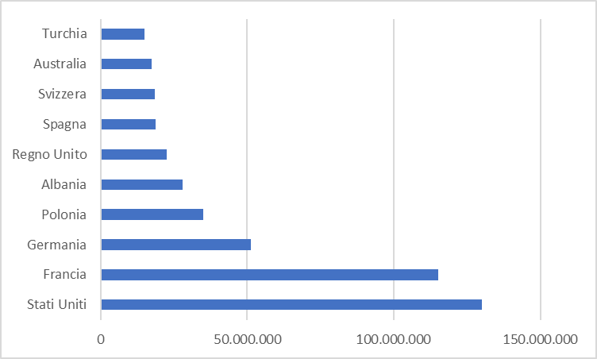
Fonte: Istat elaborazioni Servizio Studi, Statistica e Informazione economica

L’export verso la Germania è pari ad oltre 51 milioni di euro di cui 21,4 rappresentati da macchinari e apparecchiature, ulteriori 8,9 mln da prodotti agricoli e 5mln da bevande (vino). Le importazioni, complessivamente pari a 55,8 mln di euro, sono costituite da articoli in gomma (8,8 mln), macchinari e apparecchiature (5,6 mln) e prodotti alimentari (4,2 mln), in modo particolare prodotti caseari (1,5 mln). Subito dopo la Germania, si colloca la Polonia e l‘Albania, verso cui le imprese leccesi esportano merci per un valore, rispettivamente, di 34,9 e 27,8 milioni di euro.
La Cina si colloca al primo posto per le importazioni pari a 98,7 milioni di euro,mentre l’exportè di appena 6,4 mln. Il Salento importa da tale paese mobili per un valore di 23,2 mln, macchinari e apparecchiature per 24,3 , inoltre apparecchiature elettriche e apparecchiature per uso domestico non elettriche (10,2 mln), prodotti in metallo (10,4 mln) e in vetro (7,8 mln).

I primi 10 paesi dell’import della provincia di Lecce – gennaio-settembre 2023
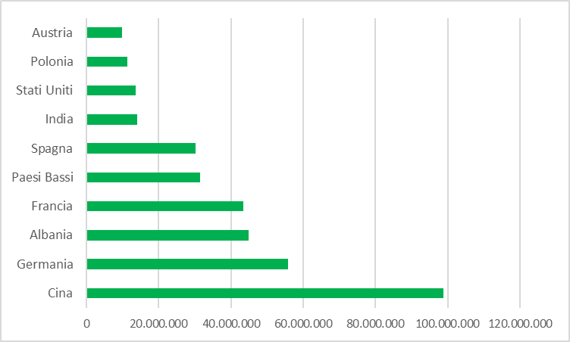
Fonte: Istat elaborazioni Servizio Studi, Statistica e Informazione economica

Commercio estero della Provincia di Lecce per prodotti – gennaio-settembre 2021-2023
Divisioni | IMP2021 | IMP2022 | IMP2023 | EXP2021 | EXP2022 | EXP2023 | IMPORT Var % 2021/22 | IMPORT Var % 2022/23 | EXPORT Var % 2021/22 | EXPORT Var % 2022/23
AA01-Prodotti agricoli, animali e della caccia | 20.201.020 | 20.687.653 | 25.647.552 | 21.130.425 | 22.849.582 | 26.453.339 | 2,4 | 24,0 | 8,1 | 15,8
AA02-Prodotti della silvicoltura | 312.996 | 11.810 | 197.904 | 148.633 | 149.574 | 114.854 | -96,2 | 1575,7 | 0,6 | -23,2
AA03-Prodotti della pesca e dell'acquacoltura | 3.110.130 | 6.269.155 | 4.994.512 | 26.115 | 51.122 | 71.013 | 101,6 | -20,3 | 95,8 | 38,9
BB05-Carbone (esclusa torba) | 0 | 0 | 4.952 | 0 | 0 | 0 | - | - | - | -
BB07-Minerali metalliferi | 0 | 0 | 917 | 0 | 0 | 0 | - | - | - | -
BB08-Altri minerali da cave e miniere | 1.068.808 | 617.691 | 939.534 | 79.456 | 94.588 | 120.355 | -42,2 | 52,1 | 19,0 | 27,2
CA10-Prodotti alimentari | 42.940.465 | 49.380.542 | 52.325.193 | 15.547.511 | 22.732.134 | 26.991.864 | 15,0 | 6,0 | 46,2 | 18,7
CA11-Bevande | 751.405 | 412.288 | 984.111 | 20.434.881 | 18.626.430 | 22.194.392 | -45,1 | 138,7 | -8,8 | 19,2
CB13-Prodotti tessili | 9.498.392 | 10.335.811 | 9.771.981 | 9.874.823 | 9.390.913 | 8.698.754 | 8,8 | -5,5 | -4,9 | -7,4
CB14-Articoli di abbigliamento (anche in pelle e in pelliccia) | 14.790.107 | 18.326.111 | 22.982.451 | 22.794.753 | 34.547.608 | 31.008.029 | 23,9 | 25,4 | 51,6 | -10,2
CB15-Articoli in pelle (escluso abbigliamento) e simili | 45.821.842 | 58.099.345 | 58.202.238 | 78.928.548 | 101.548.051 | 96.888.812 | 26,8 | 0,2 | 28,7 | -4,6
CC16-Legno e prodotti in legno e sughero (esclusi i mobili); articoli in paglia e materiali da intreccio | 4.619.705 | 7.102.556 | 7.379.603 | 389.882 | 925.669 | 272.592 | 53,7 | 3,9 | 137,4 | -70,6
CC17-Carta e prodotti di carta | 4.970.978 | 8.950.595 | 7.381.440 | 1.000.954 | 1.395.135 | 1.985.581 | 80,1 | -17,5 | 39,4 | 42,3
CC18-Prodotti della stampa e della riproduzione di supporti registrati | 3.372 | 16.248 | 11.028 | 0 | 0 | 0 | 381,9 | -32,1 | - | -
CD19-Coke e prodotti derivanti dalla raffinazione del petrolio | 8.452.289 | 7.534.152 | 163.282 | 5.764 | 1.562.354 | 127.532 | -10,9 | -97,8 | 27005,4 | -91,8
CE20-Prodotti chimici | 25.394.930 | 62.155.940 | 13.033.830 | 9.950.426 | 9.286.162 | 7.403.300 | 144,8 | -79,0 | -6,7 | -20,3
CF21-Prodotti farmaceutici di base e preparati farmaceutici | 22.128.565 | 15.329.865 | 8.685.292 | 4.871.725 | 9.654.724 | 5.024.968 | -30,7 | -43,3 | 98,2 | -48,0
CG22-Articoli in gomma e materie plastiche | 21.827.126 | 34.810.176 | 34.956.230 | 9.971.796 | 9.972.112 | 7.908.569 | 59,5 | 0,4 | 0,0 | -20,7
CG23-Altri prodotti della lavorazione di minerali non metalliferi | 11.211.100 | 14.455.584 | 20.485.694 | 8.861.967 | 7.889.531 | 5.677.446 | 28,9 | 41,7 | -11,0 | -28,0
CH24-Prodotti della metallurgia | 19.735.242 | 42.164.304 | 33.370.698 | 7.497.533 | 8.285.786 | 5.222.147 | 113,6 | -20,9 | 10,5 | -37,0
CH25-Prodotti in metallo, esclusi macchinari e attrezzature | 15.749.400 | 22.032.679 | 21.254.082 | 39.233.606 | 39.069.742 | 23.383.458 | 39,9 | -3,5 | -0,4 | -40,1
CI26-Computer e prodotti di elettronica e ottica; apparecchi elettromedicali, apparecchi di misurazione e orologi | 9.399.026 | 12.892.048 | 15.507.044 | 3.745.929 | 5.363.268 | 5.428.699 | 37,2 | 20,3 | 43,2 | 1,2
CJ27-Apparecchiature elettriche e apparecchiature per uso domestico non elettriche | 15.034.513 | 18.072.632 | 22.206.004 | 5.067.244 | 9.092.773 | 11.091.468 | 20,2 | 22,9 | 79,4 | 22,0
CK28-Macchinari e apparecchiature n.c.a. | 52.208.624 | 56.410.474 | 62.025.894 | 255.753.329 | 257.531.891 | 319.758.807 | 8,0 | 10,0 | 0,7 | 24,2
CL29-Autoveicoli, rimorchi e semirimorchi | 8.440.948 | 8.509.597 | 5.123.227 | 8.408.218 | 14.882.195 | 17.387.444 | 0,8 | -39,8 | 77,0 | 16,8
CL30-Altri mezzi di trasporto | 2.971.466 | 2.195.346 | 1.724.914 | 4.568.357 | 3.109.532 | 5.312.683 | -26,1 | -21,4 | -31,9 | 70,9
CM31-Mobili | 13.481.620 | 23.101.266 | 29.236.775 | 1.235.207 | 1.710.400 | 2.709.298 | 71,4 | 26,6 | 38,5 | 58,4
CM32-Prodotti delle altre industrie manifatturiere | 15.258.491 | 17.821.500 | 12.436.456 | 1.900.503 | 2.526.453 | 2.163.970 | 16,8 | -30,2 | 32,9 | -14,3
EE38-Prodotti delle attività di raccolta, trattamento e smaltimento dei rifiuti; prodotti dell'attività di recupero dei materiali | 3.668.448 | 4.390.779 | 1.819.747 | 1.796.910 | 1.595.721 | 1.200.903 | 19,7 | -58,6 | -11,2 | -24,7
JA58-Prodotti delle attività editoriali | 91.714 | 71.743 | 107.048 | 338.784 | 256.757 | 87.626 | -21,8 | 49,2 | -24,2 | -65,9
JA59-Prodotti delle attività di produzione cinematografica, video e programmi televisivi; registrazioni musicali e sonore | 85.221 | 132.014 | 36.839 | 0 | 0 | 0 | 54,9 | -72,1 | - | -
MC74-Prodotti delle altre attività professionali, scientifiche e tecniche | 0 | 4.752 | 0 | 0 | 0 | 0 | - | -100,0 | - | -
RR90-Prodotti delle attività creative, artistiche e d'intrattenimento | 430.573 | 78.940 | 349.330 | 147.095 | 248.181 | 177.100 | -81,7 | 342,5 | 68,7 | -28,6
RR91-Prodotti delle attività di biblioteche, archivi, musei e di altre attività culturali | 9.617 | 39.421 | 193.369 | 62.752 | 42.842 | 0 | 309,9 | 390,5 | -31,7 | -100,0
VV89-Merci dichiarate come provviste di bordo, merci nazionali di ritorno e respinte, merci varie | 9.468.166 | 24.808.483 | 22.727.190 | 2.300.581 | 2.515.680 | 9.488.940 | 162,0 | -8,4 | 9,3 | 277,2
Totale | 403.136.299 | 547.221.500 | 496.266.361 | 536.073.707 | 596.906.910 | 644.353.943 | 35,7 | -9,3 | 11,3 | 7,9
Fonte: Istat elaborazioni Servizio Studi, Statistica e Informazione economica

Commercio estero della Provincia di Lecce per paese – gennaio-settembre 2021-2023
PAESI | IMP2021 | IMP2022 | IMP2023 | EXP2021 | EXP2022 | EXP2023 | IMPORT Var % 2021/22 | IMPORT Var % 2022/23 | EXPORT Var % 2021/22 | EXPORT Var % 2022/23
Afghanistan | 0 | 0 | 0 | 3.948 | 41.111 | 0 | - | - | 941,3 | -100,0
Albania | 39.011.930 | 45.923.395 | 44.849.821 | 25.097.605 | 29.007.287 | 27.875.610 | 17,7 | -2,3 | 15,6 | -3,9
Algeria | 1.772.999 | 1.606.924 | 2.746.949 | 1.724.368 | 1.150.256 | 1.287.990 | -9,4 | 70,9 | -33,3 | 12,0
Andorra | 0 | 0 | 0 | 0 | 4.275 | 2.178 | - | - | - | -49,1
Angola | 0 | 0 | 0 | 165.347 | 83.847 | 0 | - | - | -49,3 | -100,0
Antigua e Barbuda | 0 | 0 | 0 | 0 | 1.722 | 0 | - | - | - | -100,0
Arabia Saudita | 0 | 44.398 | 37.808 | 7.642.817 | 3.907.236 | 8.661.945 | #DIV/0! | -14,8 | -48,9 | 121,7
Argentina | 55.352 | 183.667 | 73.438 | 1.276.092 | 3.053.831 | 673.370 | 231,8 | -60,0 | 139,3 | -77,9
Armenia | 0 | 0 | 0 | 23.825 | 22.295 | 87.798 | - | - | -6,4 | 293,8
Aruba | 0 | 0 | 0 | 0 | 0 | 48.208 | - | - | - | -
Australia | 3.764 | 1.739 | 206.715 | 13.619.756 | 13.179.876 | 17.397.842 | -53,8 | 11787,0 | -3,2 | 32,0
Austria | 8.576.049 | 9.343.686 | 9.910.442 | 5.851.775 | 6.218.934 | 11.018.761 | 9,0 | 6,1 | 6,3 | 77,2
Azerbaigian | 0 | 0 | 0 | 141.255 | 30.383 | 10.160 | - | - | -78,5 | -66,6
Bahamas | 0 | 1.820 | 0 | 0 | 0 | 3.748 | - | -100,0 | - | -
Bahrein | 1.120 | 0 | 0 | 24.769 | 269.591 | 168.186 | -100,0 | - | 988,4 | -37,6
Bangladesh | 1.417.471 | 2.212.983 | 1.938.072 | 800.576 | 1.293.107 | 1.060.741 | 56,1 | -12,4 | 61,5 | -18,0
Belgio | 11.207.787 | 14.059.036 | 9.779.227 | 9.807.416 | 12.701.854 | 11.417.477 | 25,4 | -30,4 | 29,5 | -10,1
Belize | 0 | 0 | 0 | 0 | 0 | 7.550 | - | - | - | -
Benin | 0 | 0 | 0 | 16.137 | 0 | 0 | - | - | -100,0 | -
Bermuda | 0 | 0 | 0 | 0 | 0 | 3.613 | - | - | - | -
Bielorussia | 75.032 | 229.508 | 0 | 655.380 | 178.800 | 4.074 | 205,9 | -100,0 | -72,7 | -97,7
Birmania | 0 | 0 | 57.594 | 0 | 0 | 1.419 | - | - | - | -
Bolivia | 0 | 0 | 0 | 0 | 203.740 | 0 | - | - | - | -100,0
Bosnia-Erzegovina | 70.486 | 2.899.886 | 2.390.086 | 386.932 | 640.356 | 1.141.842 | 4014,1 | -17,6 | 65,5 | 78,3
Brasile | 2.209.950 | 6.361.053 | 4.290.582 | 2.239.455 | 2.082.964 | 906.211 | 187,8 | -32,5 | -7,0 | -56,5
Bulgaria | 4.120.383 | 6.554.390 | 8.249.501 | 7.891.553 | 10.449.521 | 10.521.178 | 59,1 | 25,9 | 32,4 | 0,7
Burkina Faso | 0 | 0 | 0 | 41.712 | 79.385 | 12.450 | - | - | 90,3 | -84,3
Cambogia | 0 | 1.020 | 0 | 0 | 0 | 2.080 | - | -100,0 | - | -
Camerun | 247.172 | 126.140 | 315.078 | 98.349 | 106.107 | 121.219 | -49,0 | 149,8 | 7,9 | 14,2
Canada | 934.289 | 556.225 | 982.923 | 2.457.401 | 1.900.481 | 2.617.206 | -40,5 | 76,7 | -22,7 | 37,7
Capo Verde | 0 | 0 | 0 | 0 | 0 | 15.413 | - | - | - | -
Cechia | 2.938.531 | 3.711.179 | 5.888.043 | 9.112.082 | 8.269.368 | 6.664.037 | 26,3 | 58,7 | -9,2 | -19,4
Cile | 180.401 | 78.451 | 88.642 | 2.565.515 | 4.238.443 | 146.036 | -56,5 | 13,0 | 65,2 | -96,6
Cina | 73.267.488 | 118.457.658 | 98.774.717 | 5.448.532 | 5.627.610 | 6.463.994 | 61,7 | -16,6 | 3,3 | 14,9
Cipro | 22.416 | 1.927 | 51.734 | 1.414.298 | 666.929 | 854.243 | -91,4 | 2584,7 | -52,8 | 28,1
Colombia | 912.168 | 524.816 | 1.324.005 | 14.143 | 664.236 | 41.239 | -42,5 | 152,3 | 4596,6 | -93,8
Congo (Repubblica popolare) | 205.782 | 189.231 | 393.248 | 0 | 3.859 | 0 | -8,0 | 107,8 | - | -100,0
Corea del Sud | 1.322.265 | 2.899.048 | 4.048.782 | 1.751.390 | 2.587.985 | 3.279.283 | 119,2 | 39,7 | 47,8 | 26,7
Costa d'Avorio | 0 | 0 | 0 | 77.980 | 15.736 | 130.958 | - | - | -79,8 | 732,2
Costa Rica | 4.290 | 0 | 0 | 1.350 | 28.437 | 0 | -100,0 | - | 2006,4 | -100,0
Croazia | 1.601.602 | 5.368.770 | 3.303.746 | 1.414.581 | 3.562.877 | 1.527.303 | 235,2 | -38,5 | 151,9 | -57,1
Cuba | 0 | 0 | 0 | 8.400 | 0 | 0 | - | - | -100,0 | -
Danimarca | 1.469.573 | 3.722.617 | 3.033.345 | 12.765.830 | 10.354.993 | 7.408.340 | 153,3 | -18,5 | -18,9 | -28,5
Ecuador | 461.614 | 1.010.014 | 772.415 | 679.221 | 406.090 | 245.657 | 118,8 | -23,5 | -40,2 | -39,5
Egitto | 4.789.444 | 16.409.098 | 4.274.487 | 255.120 | 2.080.248 | 951.101 | 242,6 | -74,0 | 715,4 | -54,3
El Salvador | 0 | 0 | 0 | 222.132 | 587.043 | 96.080 | - | - | 164,3 | -83,6
Emirati Arabi Uniti | 158.649 | 1.497.866 | 52.115 | 1.133.670 | 2.228.844 | 3.719.455 | 844,1 | -96,5 | 96,6 | 66,9
Estonia | 198.334 | 260.975 | 146.629 | 2.668.457 | 2.628.116 | 922.896 | 31,6 | -43,8 | -1,5 | -64,9
Etiopia | 0 | 0 | 0 | 6.075 | 0 | 0 | - | - | -100,0 | -
Filippine | 41.910 | 24.673 | 20.537 | 135.640 | 162.833 | 9.096 | -41,1 | -16,8 | 20,0 | -94,4
Finlandia | 485.560 | 1.622.769 | 1.071.002 | 837.982 | 2.309.642 | 1.398.507 | 234,2 | -34,0 | 175,6 | -39,4
Francia | 29.048.213 | 33.684.732 | 43.494.917 | 94.716.862 | 114.175.907 | 115.312.222 | 16,0 | 29,1 | 20,5 | 1,0
Gabon | 0 | 0 | 0 | 7.300 | 72.366 | 0 | - | - | 891,3 | -100,0
Georgia | 4.909 | 8.843 | 0 | 547.635 | 352.164 | 1.009.756 | 80,1 | -100,0 | -35,7 | 186,7
Germania | 61.841.660 | 54.042.893 | 55.895.055 | 54.599.933 | 48.152.354 | 51.208.758 | -12,6 | 3,4 | -11,8 | 6,3
Ghana | 0 | 141.985 | 713.243 | 54.329 | 128.939 | 51.810 | - | 402,3 | 137,3 | -59,8
Giappone | 857.920 | 294.541 | 472.706 | 3.300.797 | 2.687.306 | 2.167.986 | -65,7 | 60,5 | -18,6 | -19,3
Gibilterra | 0 | 0 | 0 | 0 | 123.300 | 0 | - | - | - | -100,0
Gibuti | 0 | 0 | 0 | 31.091 | 77.159 | 125.988 | - | - | 148,2 | 63,3
Giordania | 0 | 0 | 0 | 313.810 | 701.457 | 520.180 | - | - | 123,5 | -25,8
Grecia | 8.941.901 | 13.050.180 | 8.505.688 | 8.555.566 | 8.516.218 | 8.290.601 | 45,9 | -34,8 | -0,5 | -2,6
Guam | 0 | 0 | 0 | 47.649 | 424.822 | 1.469 | - | - | 791,6 | -99,7
Guatemala | 653.767 | 977.274 | 0 | 358.661 | 1.439.040 | 4.850 | 49,5 | -100,0 | 301,2 | -99,7
Guinea | 0 | 0 | 0 | 0 | 1.500 | 9.946 | - | - | - | 563,1
Guinea equatoriale | 0 | 0 | 30.786 | 0 | 0 | 0 | - | - | - | -
Guyana | 0 | 0 | 0 | 0 | 3.735 | 0 | - | - | - | -100,0
Hong Kong | 88.304 | 61.480 | 195.775 | 1.771.908 | 2.507.902 | 2.722.380 | -30,4 | 218,4 | 41,5 | 8,6
India | 12.062.973 | 12.860.648 | 13.972.929 | 234.852 | 736.808 | 430.287 | 6,6 | 8,6 | 213,7 | -41,6
Indonesia | 731.982 | 962.977 | 1.661.711 | 84.525 | 777.621 | 148.736 | 31,6 | 72,6 | 820,0 | -80,9
Iraq | 1.128 | 0 | 0 | 985.665 | 322.737 | 342.752 | -100,0 | - | -67,3 | 6,2
Irlanda | 2.175.877 | 3.041.176 | 2.776.290 | 3.348.234 | 3.556.442 | 3.570.430 | 39,8 | -8,7 | 6,2 | 0,4
Islanda | 0 | 27.140 | 0 | 228.846 | 231.592 | 180.899 | - | -100,0 | 1,2 | -21,9
Isole Cayman | 0 | 0 | 0 | 6.245 | 11.915 | 0 | - | - | 90,8 | -100,0
Isole Turks e Caicos | 0 | 0 | 0 | 0 | 6.260 | 0 | - | - | - | -100,0
Isole Vergini americane | 0 | 0 | 0 | 35.004 | 0 | 0 | - | - | -100,0 | -
Isole Vergini britanniche | 0 | 0 | 0 | 0 | 1.295 | 0 | - | - | - | -100,0
Israele | 339.660 | 628.888 | 650.160 | 4.928.862 | 7.315.090 | 5.730.560 | 85,2 | 3,4 | 48,4 | -21,7
Kazakhstan | 0 | 0 | 0 | 163.919 | 1.619.288 | 1.765.502 | - | - | 887,9 | 9,0
Kenya | 65.636 | 99.252 | 392.014 | 11.760 | 62.024 | 48.870 | 51,2 | 295,0 | 427,4 | -21,2
Kirghizistan | 0 | 0 | 0 | 2.328 | 0 | 316.730 | - | - | -100,0 | -
Kosovo | 529.880 | 3.077.939 | 2.409.041 | 981.706 | 1.213.854 | 1.855.939 | 480,9 | -21,7 | 23,6 | 52,9
Kuwait | 0 | 0 | 0 | 460.792 | 1.572.963 | 1.855.606 | - | - | 241,4 | 18,0
Laos | 38.300 | 0 | 0 | 0 | 0 | 0 | -100,0 | - | - | -
Lettonia | 208.262 | 121.085 | 446.858 | 1.024.015 | 1.570.848 | 1.515.796 | -41,9 | 269,0 | 53,4 | -3,5
Libano | 1.295 | 220.578 | 1.440 | 452.001 | 488.287 | 464.995 | 16933,1 | -99,3 | 8,0 | -4,8
Libia | 0 | 65.158 | 0 | 1.308.476 | 1.494.268 | 4.691.266 | - | -100,0 | 14,2 | 214,0
Liechtenstein | 0 | 2.500 | 0 | 5.178 | 1.373 | 9.263 | - | -100,0 | -73,5 | 574,7
Lituania | 1.002.608 | 811.206 | 942.125 | 3.589.892 | 1.704.944 | 1.931.678 | -19,1 | 16,1 | -52,5 | 13,3
Lussemburgo | 115.508 | 250.684 | 366.495 | 621.117 | 1.152.312 | 545.085 | 117,0 | 46,2 | 85,5 | -52,7
Macao | 0 | 0 | 0 | 364.363 | 240.781 | 238.131 | - | - | -33,9 | -1,1
Macedonia del Nord | 10.814 | 24.971 | 0 | 250.027 | 487.552 | 275.324 | 130,9 | -100,0 | 95,0 | -43,5
Madagascar | 305.932 | 31.271 | 20.436 | 17.471 | 27.244 | 0 | -89,8 | -34,6 | 55,9 | -100,0
Malaysia | 166.948 | 3.528.545 | 200.133 | 7.458 | 22.166 | 431.064 | 2013,6 | -94,3 | 197,2 | 1844,7
Maldive | 0 | 0 | 0 | 0 | 1.413 | 96.001 | - | - | - | 6694,1
Mali | 0 | 0 | 0 | 229.119 | 1.765.758 | 7.606 | - | - | 670,7 | -99,6
Malta | 70.343 | 127.129 | 55.743 | 2.624.447 | 3.709.340 | 1.853.685 | 80,7 | -56,2 | 41,3 | -50,0
Marocco | 758.322 | 2.199.017 | 1.192.471 | 1.472.562 | 814.662 | 1.020.252 | 190,0 | -45,8 | -44,7 | 25,2
Mauritania | 0 | 0 | 0 | 9.671 | 0 | 0 | - | - | -100,0 | -
Maurizio | 0 | 0 | 0 | 0 | 12.132 | 60.545 | - | - | - | 399,1
Messico | 2.815.278 | 1.773.930 | 3.853.985 | 1.527.894 | 2.218.362 | 603.567 | -37,0 | 117,3 | 45,2 | -72,8
Mongolia | 0 | 0 | 0 | 1.936 | 5.469 | 45.038 | - | - | 182,5 | 723,5
Montenegro | 0 | 1.068 | 0 | 184.249 | 261.361 | 497.642 | - | -100,0 | 41,9 | 90,4
Mozambico | 0 | 0 | 0 | 0 | 472.832 | 25.129 | - | - | - | -94,7
Nicaragua | 0 | 0 | 0 | 187.844 | 106.682 | 0 | - | - | -43,2 | -100,0
Niger | 0 | 0 | 0 | 0 | 2.157.151 | 373.805 | - | - | - | -82,7
Nigeria | 2.209 | 0 | 0 | 463.887 | 1.277.946 | 344.633 | -100,0 | - | 175,5 | -73,0
Norvegia | 46.208 | 0 | 506.512 | 1.235.527 | 2.056.978 | 1.332.995 | -100,0 | - | 66,5 | -35,2
Nuova Caledonia | 0 | 0 | 0 | 207.350 | 120.287 | 0 | - | - | -42,0 | -100,0
Nuova Zelanda | 38.925 | 166.924 | 145.495 | 1.314.335 | 2.303.114 | 1.503.035 | 328,8 | -12,8 | 75,2 | -34,7
Oman | 0 | 1.379.958 | 5.958.295 | 287.802 | 129.802 | 282.300 | - | 331,8 | -54,9 | 117,5
Paesi Bassi | 21.517.762 | 25.526.720 | 31.525.468 | 12.297.870 | 11.258.724 | 10.930.228 | 18,6 | 23,5 | -8,4 | -2,9
Paesi e territori non specificati nel quadro degli scambi intra UE | 1.550 | 25.650 | 500 | 0 | 21.545 | 0 | 1554,8 | -98,1 | - | -100,0
Pakistan | 888.446 | 2.076.548 | 616.744 | 37.523 | 69.481 | 80.560 | 133,7 | -70,3 | 85,2 | 15,9
Panama | 642.856 | 0 | 47.755 | 78.587 | 2.000 | 345.989 | -100,0 | - | -97,5 | 17199,5
Papua Nuova Guinea | 0 | 0 | 0 | 65.290 | 0 | 0 | - | - | -100,0 | -
Paraguay | 0 | 0 | 0 | 56.745 | 2.000 | 129.175 | - | - | -96,5 | 6358,8
Perù | 1.022 | 0 | 0 | 804.892 | 2.573.322 | 727.439 | -100,0 | - | 219,7 | -71,7
Polinesia francese | 0 | 0 | 0 | 255.431 | 604.870 | 131.305 | - | - | 136,8 | -78,3
Polonia | 8.788.425 | 13.618.821 | 11.327.197 | 29.266.786 | 40.119.876 | 34.913.464 | 55,0 | -16,8 | 37,1 | -13,0
Portogallo | 2.164.100 | 2.762.796 | 1.674.581 | 3.245.737 | 3.515.491 | 2.738.252 | 27,7 | -39,4 | 8,3 | -22,1
Provviste e dotazioni di bordo nel quadro degli scambi con paesi terzi | 0 | 0 | 0 | 6.560 | 300.113 | 103.752 | - | - | 4474,9 | -65,4
Provviste e dotazioni di bordo nel quadro degli scambi intra UE | 0 | 0 | 0 | 11.426 | 379.449 | 17.003 | - | - | 3220,9 | -95,5
Qatar | 3.849 | 56.582 | 115.572 | 596.367 | 900.051 | 2.922.552 | 1370,0 | 104,3 | 50,9 | 224,7
Regno Unito | 3.050.923 | 2.761.435 | 2.951.554 | 20.020.560 | 22.876.368 | 22.610.730 | -9,5 | 6,9 | 14,3 | -1,2
Repubblica centrafricana | 0 | 0 | 0 | 133.757 | 355.098 | 0 | - | - | 165,5 | -100,0
Repubblica democratica del Congo | 0 | 0 | 0 | 26.790 | 368.310 | 45.004 | - | - | 1274,8 | -87,8
Repubblica dominicana | 4.033 | 0 | 0 | 78.898 | 117.115 | 100.073 | -100,0 | - | 48,4 | -14,6
Repubblica islamica dell'Iran | 229.305 | 299.725 | 7.157.318 | 1.929 | 28.406 | 52.200 | 30,7 | 2288,0 | 1372,6 | 83,8
Repubblica moldova | 0 | 298.953 | 102.195 | 2.720 | 15.895 | 135.466 | - | -65,8 | 484,4 | 752,3
Repubblica unita di Tanzania | 389.751 | 847.417 | 1.123.089 | 180.183 | 12.234 | 122.525 | 117,4 | 32,5 | -93,2 | 901,5
Romania | 5.620.184 | 8.028.154 | 8.269.561 | 4.053.708 | 4.184.374 | 4.012.297 | 42,8 | 3,0 | 3,2 | -4,1
Ruanda | 0 | 0 | 0 | 4.895 | 0 | 9.843 | - | - | -100,0 | -
Russia | 1.468.242 | 566.590 | 280.356 | 19.161.337 | 2.699.813 | 496.261 | -61,4 | -50,5 | -85,9 | -81,6
Senegal | 13.054 | 60.014 | 543.195 | 64.280 | 129.897 | 15.650 | 359,7 | 805,1 | 102,1 | -88,0
Serbia | 375.504 | 399.064 | 624.875 | 789.425 | 709.013 | 1.811.599 | 6,3 | 56,6 | -10,2 | 155,5
Seychelles | 0 | 0 | 0 | 23.389 | 5.010 | 7.426 | - | - | -78,6 | 48,2
Sierra Leone | 0 | 0 | 0 | 0 | 2.000 | 199.878 | - | - | - | 9893,9
Singapore | 10.679 | 121.541 | 221.477 | 7.699.506 | 2.038.276 | 328.658 | 1038,1 | 82,2 | -73,5 | -83,9
Sint Maarten | 0 | 0 | 0 | 1.078 | 0 | 0 | - | - | -100,0 | -
Siria | 0 | 0 | 0 | 44.000 | 56.000 | 0 | - | - | 27,3 | -100,0
Slovacchia | 233.260 | 182.838 | 688.947 | 1.415.045 | 4.103.355 | 5.639.793 | -21,6 | 276,8 | 190,0 | 37,4
Slovenia | 2.207.023 | 2.718.943 | 2.320.443 | 5.348.717 | 5.241.471 | 6.848.186 | 23,2 | -14,7 | -2,0 | 30,7
Somalia | 0 | 0 | 0 | 1.500 | 0 | 1.111.308 | - | - | -100,0 | -
Spagna | 33.000.909 | 36.422.801 | 30.189.664 | 24.083.150 | 21.903.273 | 18.862.602 | 10,4 | -17,1 | -9,1 | -13,9
Sri Lanka | 31.965 | 290.508 | 279.268 | 14.391 | 1.950 | 1.627 | 808,8 | -3,9 | -86,4 | -16,6
Stati Uniti | 16.839.876 | 22.781.545 | 13.715.257 | 52.810.831 | 75.391.880 | 129.997.592 | 35,3 | -39,8 | 42,8 | 72,4
Sud Africa | 1.515.122 | 306.184 | 595.210 | 2.779.227 | 1.893.697 | 6.829.415 | -79,8 | 94,4 | -31,9 | 260,6
Sudan | 0 | 0 | 0 | 250.283 | 1.188.849 | 607.134 | - | - | 375,0 | -48,9
Svezia | 1.760.058 | 2.187.446 | 3.623.194 | 6.242.648 | 7.274.255 | 5.465.156 | 24,3 | 65,6 | 16,5 | -24,9
Svizzera | 4.321.407 | 5.553.570 | 2.548.430 | 9.434.961 | 13.683.049 | 18.411.279 | 28,5 | -54,1 | 45,0 | 34,6
Taiwan | 1.640.229 | 2.599.707 | 1.950.286 | 429.587 | 831.191 | 349.030 | 58,5 | -25,0 | 93,5 | -58,0
Territorio palestinese occupato | 0 | 0 | 0 | 0 | 779.881 | 308.273 | - | - | - | -60,5
Thailandia | 303.078 | 1.011.079 | 1.141.489 | 186.023 | 124.109 | 328.213 | 233,6 | 12,9 | -33,3 | 164,5
Togo | 0 | 0 | 0 | 110.611 | 58.744 | 17.000 | - | - | -46,9 | -71,1
Trinidad e Tobago | 0 | 0 | 0 | 0 | 203.977 | 134.635 | - | - | - | -34,0
Tunisia | 4.278.762 | 5.706.428 | 2.959.700 | 2.760.121 | 1.933.352 | 2.234.386 | 33,4 | -48,1 | -30,0 | 15,6
Turchia | 6.913.307 | 11.959.176 | 8.752.520 | 9.387.162 | 6.419.224 | 14.869.261 | 73,0 | -26,8 | -31,6 | 131,6
Ucraina | 225.262 | 284.654 | 9.173 | 1.285.280 | 726.538 | 1.306.118 | 26,4 | -96,8 | -43,5 | 79,8
Uganda | 1.558.366 | 2.583.715 | 1.733.804 | 55.129 | 127.856 | 350.905 | 65,8 | -32,9 | 131,9 | 174,5
Ungheria | 1.649.402 | 4.839.875 | 3.749.163 | 5.260.997 | 5.576.840 | 1.788.650 | 193,4 | -22,5 | 6,0 | -67,9
Uruguay | 0 | 0 | 2.195 | 900.140 | 798.391 | 301.077 | - | - | -11,3 | -62,3
Uzbekistan | 179.832 | 75.287 | 45.109 | 78.147 | 107.118 | 48.602 | -58,1 | -40,1 | 37,1 | -54,6
Venezuela | 125.608 | 73.731 | 0 | 0 | 17.136 | 37.646 | -41,3 | -100,0 | - | 119,7
Vietnam | 494.575 | 10.645.069 | 1.448.042 | 525.651 | 750.673 | 769.243 | 2052,4 | -86,4 | 42,8 | 2,5
Yemen | 0 | 0 | 0 | 60.671 | 0 | 0 | - | - | -100,0 | -
Totale | 403.136.299 | 547.221.500 | 496.265.317 | 536.073.707 | 596.906.910 | 644.352.046 | 35,7 | -9,3 | 11,3 | 7,9
Fonte: Istat elaborazioni Servizio Studi, Statistica e Informazione economica

